Тема 12 Датчики уровня жидкостей и сыпучих материалов
План лекции
- Общие сведения
- Уровнемеры поплавковые, буйковые, акустические, ультразвуковые, радиоизотопные, емкостные, дифманометрические.
- Датчики-реле уровня поплавковые, емкостные, индуктивные, радиоизотопные, фотоэлектрические, акустические, мембранные и работающие на принципе проводимости
- По данным ряда источников степень распространения средств контроля уровня жидкостей и сыпучих материалов оценивается в процентном соотношении приблизительно таким образом:
поплавковые − 24%,
вибрационные − 21%,
гидростатические − 20%,
кондуктометрические − 5%,
емкостные − 15%,
на основе измерения времени прохождения сигнала − 15%.
В последние годы нарастающими темпами увеличивается доля исполь- зования методов измерения времени прохождения сигналов (ультразвукового и направленного микроволнового излучения).
- Поплавковые уровнемеры узкого диапазона обычно представляют собой устройства, содержащие шарообразный поплавок диаметром 80-200 мм, выполненный из нержавеющей стали. Поплавок плавает на поверхности жидкости и через штангу и специальное сальниковое уплотнение соединяется либо со стрелкой измерительного прибора, либо с преобразователем 1 угловых перемещений в унифицированный электрический или пневматический сигналы.

В основу работы буйковых уровнемеров положено физическое явление, описываемое законом Архимеда. Чувствительным элементом в этих уровнемерах является цилиндрический буек, изготовленный из материала с плотностью, большей плотности жидкости. Буек находится в вертикальном положении и частично погружен в жидкость. При изменении уровня жидкости в аппарате масса буйка в жидкости изменяется пропорционально изменению уровня. Преобразование веса буйка в сигнал измерительной информации осуществляется с помощью унифицированных преобразователей
«сила – давление» и «сила – ток». В соответствии с видом используемого преобразователя силы различают пневматические и электрические буйковые уровнемеры.
Измерение уровня гидростатическими уровнемерами сводится к измерению гидростатического давления Р, создаваемого столбом h жидкости постоянной плотности ρ, согласно равенству

P=ρgh.
Измерение гидростатического давления может осуществляться: манометром, подключаемым на высоте, соответствующей нижнему
предельному значению уровня;
дифференциальным манометром, подключаемым к резервуару на высоте, соответствующей нижнему предельному значению уровня, и к газовому пространству над жидкостью;
измерением давления газа (воздуха), прокачиваемого по трубке, опущенной в заполняющую резервуар жидкость на фиксированное расстояние.
Измерение гидростатического давления манометрами целесообразно в резервуарах, работающих при атмосферном давлении. В противном случае, показания манометра складываются из гидростатического и избыточного давлений.
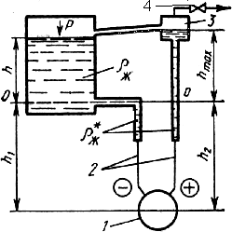
Рисунок 12.1 – Схема включения дифференциального манометра
В тех случаях, когда манометрический способ измерения уровня оказывается неэффективным, применяются дифференциальные

манометры. С помощью дифференциальных манометров возможно также измерение уровня жидкости в открытых резервуарах, уровня раздела фаз и уровня раздела жидкостей.
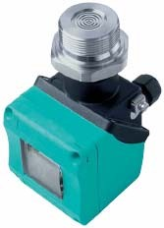
Датчик (дифманометр) 1 через импульсные трубки 2 (рис. 12.1) подключен к емкости с водой, находящейся под давлением. Импульсные трубки в верхней и нижней части имеют запорные вентили 4. Импульсная трубка нижней камеры (плюс) подключена к верхней части сосуда через уравнительный бачок 3, которая заполнена доверху водой. Импульсная трубка верхней камеры (минус) подключена к нижней части сосуда и тоже заполнена водой. Уравнительный сосуд 3 применяется для компенсации статического давления, создаваемого столбом жидкости h₁ в импульсной трубке. В процессе измерения уровень жидкости в уравнительном сосуде должен быть постоянным. Вентиль 4 служит для поддержания постоянного уровня в сосуде 3.

Рисунок 12.2
В гидростатических сигнализаторах – концевых выключателях HR-0211 фирмы PEPPERL+FUCHS (рис.

12.2) используются различные способы подключения к измерительной системе.
Основные технические характеристики гидростатических сигнализаторов серии HR-0211:

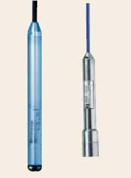

Рисунок 12.3
напряжение питания – 250 В (макс.) переменного тока (50 Гц);
максимальный ток нагрузки – 6 А;
тип коммутационного устройства –
переключающий;
допустимая температура окружающей среды – 20…+70⁰С;
степень защиты (исполнение) – IP54.
Гидростатические зонды для измерения уровня LGC фирмы PEPPERL+FUCHS (рис. 12.3) являются датчиками гидростатического давления для измерения уровня пресной воды, питьевой воды и сточных вод. Модели со встроенным термопреобразователем сопротивления из платиновой проволоки Pt100 одновременно определяют температуру в месте

установки датчика. Соответствующий преобразователь трансформирует сигнал термопреобразователя сопротивления в унифицированный токовый сигнал 4…20 мА.
Широко используемые в химической, нефтехимической, фармацевтической и пищевой отраслях датчики гидростатического давления серии Barcon фирмы PEPPERL+FUCHS позволяют строить достаточно надежные и недорогие измерительные системы, отличающиеся разнообразными возможностями. Керамические или металлические мембранные преобразователи, разнообразные

способы монтажа на резервуары, многочисленные варианты конструкции корпусов датчиков, выполненных из разных материалов, обеспечивают многообразие изделий серии Barcon. Для данных устройств могут быть реализованы различные способы электрических подключений, в том числе на базе сетевых протоколов PROFIBUS или HART.
В уровнемерах емкостного типа используется зависимость электрической емкости чувствительного элемента первичного измерительного преобразователя от уровня жидкости. Конструктивно емкостные чувствительные элементы выполняют в виде коаксиально расположенных цилиндрических электродов или параллельно расположенных плоских электродов. Конструкция емкостного чувствительного элемента с коаксиально расположенными электродами определяется физико-химическими свойствами жидкости.
В настоящее время существуют различные принципы построения акустических (ультразвуковых) уровнемеров, из которых широкое распро- странение получил принцип локации.
В соответствии с этим принципом измерение уровня осуществляют по времени прохождения ультразвуковыми колебаниями расстояния от излучателя до границы раздела двух сред и обратно до приемника излучения. В уровнемерах, называемых акустическими, локация границы раздела двух сред осуществляется со стороны газа.
Акустические уровнемеры широко применяют для дистанционного измерения уровня жидкостей в пищевой, химической, бумажной и других отраслях промышленности. Уровнемеры этого типа могут быть использованы для измерения уровня различных жидкостей (однородных и неоднородных, вязких, агрессивных, кристаллизующихся, выпадающих в осадок), находящихся под давлением до 40 кгс/см² (4 МПа). Акустические уровнемеры не могут быть использованы для измерения уровня жидкостей, находящихся под высоким избыточным и вакууметрическим давлением.
Как правило, акустические уровнемеры представляют собой сочетание первичного, промежуточного, а в некоторых случаях и передающего измерительных преобразователей. Поэтому, строго говоря, акустические уровнемеры следует рассматривать как часть измерительной системы с акустическими измерительными преобразователями.
Уровнемер (рис. 12.4) состоит из пьезометрического преобразователя 1, электронного блока 7 и вторичного прибора 5. Электронный блок включает в себя генератор 6, задающий частоту повторения импульсов; генератор импульсов 2, посылаемый в жидкость, уровень которой измеряется; приёмного устройства-усилителя 3; схемы измерения времени 4. Генератор, задающий частоту повторения импульсов, управляет работой генератора импульсов и схемой измерения времени. Генератор 2 вырабатывает электрические импульсы с определенной частотой повторения, которые преобразуются в ультразвуковые при помощи пьезометрического преобразователя, установленного с внешней стороны дна резервуара. Распространяясь в жидкой среде, ультразвуковые импульсы отражаются от плоскости границы раздела жидкость-газ и поступают

на тот же пьезометрический преобразователь. Отраженные импульсы после обратного преобразования в электрические усиливаются и формируются усилителем 3 и подаются на схему измерения времени. Выходным сигналом измерительной схемы являются постоянное напряжение, которое поступает на вход вторичного прибора 5.

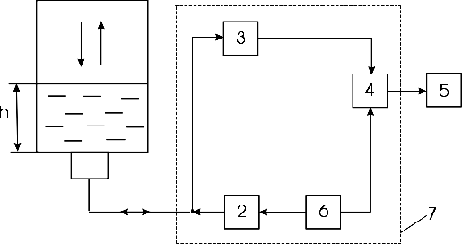

Рисунок 12.4 – Схема ультразвукового уровнемера
В 1976 году радарная технология впервые была применена шведской фирмой SAAB для контроля уровня сырой нефти, перевозимой супертанкерами. Уровнемеры, основанные на радарном методе измерения, оказались практически свободными от многих недостатков, таких как частое техническое обслуживание, связанное с необходимостью удаления различного рода отложений и загрязнений, поскольку все известные в то время способы измерения уровня являлись контактными по своей природе.
В настоящее время в радарных системах контроля уровня применяются преимущественно две технологии:
- с непрерывным частотно-модулированным излучением (FMCW —
frequency modulated continuous wave)
- с импульсным излучением сигнала.
Принцип действия технологии с непрерывным частотно-модулированным излучением основан на том, что уровнемер излучает микроволновый сигнал, частота которого изменяется непрерывно по линейному закону между двумя значениями f₁ и f₂. Отраженный от поверхности контролируемой среды (жидкость, сыпучий материал и т.п.) сигнал принимается той же антенной и обрабатывается. Его частота сравнивается с частотой сигнала, излучаемого в данный момент времени. Значение разности частот (f_{d}) прямо пропорционально расстоянию до поверхности (l). Принцип очень прост, но на пути его практической реализации существует множество технических и технологических проблем. Одной из важнейших, непосредственно влияющих на точность измерения, является обеспечение высокой линейности изменения частоты сигнала и особенно ее температурной стабильности, поскольку уровнемеры, как правило, предназначены для эксплуатации в очень широком температурном диапазоне.
Идеальными для уровнемера этого типа являются условия, когда

поверхность контролируемой среды имеет достаточно большую площадь, на ней отсутствуют какие-либо возмущения, а сам резервуар полностью свободен от каких-либо внутренних конструктивных элементов.
В радарах импульсного типа используется метод определения расстояния, основанный на непосредственном измерении времени прохождения сигнала высокой частоты (СВЧ) от излучателя до контролируемой поверхности и обратно. В результате для отраженного сигнала применение процедуры быстрого преобразования Фурье не требуется. Однако время прохождения сигналом дистанции в несколько метров составляет всего единицы наносекунд. Поэтому для обеспечения измерения столь малых значений с требуемой точностью все-таки требуется применение специальных методов обработки сигнала. Для этого обычно используется преобразование СВЧ-сигнала в сигнал промежуточной частоты ультразвукового диапазона. После такого преобразования к обработке сигналов радарного уровнемера могут быть применимы методы и алгоритмы, используемые в ультразвуковых приборах.
Радарные уровнемеры импульсного типа обладают рядом преимуществ перед устройствами, использующими технологию FMCW. Во-первых, принимаемые эхосигналы вне зависимости от природы их источника разнесены во времени, что обеспечивает их более простое разделение. Во-вторых, среднее энергопотребление импульсных уровнемеров составляет единицы мкВт (пиковая мощность при излучении СВЧ-импульса составляет около 1 мВт), что позволяет использовать для их подключения двухпроводную схему с питанием от измерительной цепи со стандартным токовым сигналом 4-20 мА (в приборах, работающих по технологии FMCW, энергопотребление существенно выше из-за непрерывного характера излучения). В-третьих, в импульсных уровнемерах электроника для выполнения первичной обработки сигнала проще, а сама обработка выполняется исключительно аппаратными средствами; в результате благодаря меньшему числу комплектующих надежность прибора получается потенциально выше.
Между радарными уровнемерами импульсного типа и уровнемерами, использующими технологию FMCW, не существует принципиального различия по достигаемой точности измерения.
Приборы, используемые для контроля уровня в технологических установках, обладают точностью порядка нескольких миллиметров. Реально же достигаемая точность измерения определяется и такими факторами, как конкретные условия применения, тип и конструктивное исполнение антенны, качество электронных компонентов, возможности программного обеспечения обработки эхо-сигнала.
Электронный блок радарного уровнемера составляет единое целое с антенной системой вследствие особенностей используемого принципа действия. Данный блок отвечает как за формирование зондирующего сигнала, так и за обработку принятого эхо-сигнала. Измерительная информация (расстояние, уровень, объем и т.п.) может либо просто отображаться на встроенном индикаторе, либо выдаваться вовне с помощью различных аналоговых и цифровых интерфейсов. В простейшем случае применяется

стандартная токовая петля 4-20 мА с 2- или 3-проводной схемой подключения. В последнее время в таких приборах обычно имеется поддержка HART- протокола, который используется, в частности, для удаленной настройки измерительной системы. Для этой же цели производители оборудования предлагают специальные программные продукты, функционирующие на сервисном компьютере и обеспечивающие в удобной и наглядной форме настройку, калибровку и диагностику уровнемеров.
Вне зависимости от используемого принципа в радарных уровнемерах применяются СВЧ-сигналы с несущей частотой, лежащей в диапазоне от 5,8 до 26 ГГц.
- Сущность метода измерения уровня с помощью магнитных погружных зондов заключается в том, что смонтированный на поплавке зонда постоянный магнит, вызывает срабатывание герметизированных магнитоуправляемых контактов, установленных на направляющей трубе. При срабатывании эти контакты включаются между последовательно включенными резисторами внутри направляющей трубы; таким образом при перемещениях поплавка общее значение сопротивления изменяется квазинепрерывно, в зависимости от разрешающей способности зонда. Точность измерения не зависит от электрических свойств среды, а также от давления, температуры и плотности.
Магнитные погружные зонды LMC8S3-G6S-I-Ex (рис.12.5) для непрерывного измерения уровня фирмы PEPPERL+FUCHS поставляются в корпусах из пластика или нержавеющей стали, во взрывозащищённом исполнении, с шаровидными или цилиндрическими поплавками.
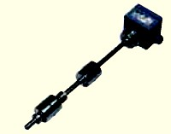
Рисунок 12.5 – Магнитный погружной зонд LMC8S3-G6S-I-Ex
Максимальная длина направляющей трубы достигает 3 м. Выход устройства — 2-проводной токовый (4…20 мА) или 3-проводной для подключения к потенциометру (40 кОм). В месте резьбового соединения используются такие материалы, как нержавеющая сталь, полипропилен или поливинилденфторид (устойчив к воздействию масел, смазок, кислот, щелочей и растворителей).
Кондуктометрический метод основан на изменении величины оперативного тока. При пустом резервуаре сопротивление между двумя электродами бесконечно велико; при погружении концов электродов в

проводящую среду сопротивление уменьшается соответственно величине ее проводимости. Область применения метода распространяется на контроль уровня электропроводящих жидкостей, сыпучих или вязких материалов. Необходимо наличие у контролируемого вещества определённой минимальной проводимости, чтобы при измерении уровня кондуктометрическим методом можно было получить различимый сигнал изменения тока.
При реализации кондуктометрического метода электрод устанавливаются выше поверхности проводящей жидкости, уровень которой контролируется. Когда жидкость достигает той точки, где электрод контактирует с жидкостью, замыкается электрическая цепь между электродом и корпусом технологического аппарата. При этом срабатывает реле, контакты которого включены в схему сигнализации.
Если требуется выявить несколько значений уровня, используется соответствующее кратное число электродов. Для того, чтобы исключить такие эффекты, как электролиз жидкости или взрыв, применяются постоянный ток достаточно малой величины и переменный ток.
На основе данного метода может быть легко и экономично реализовано определение не только предельного, но и межфазного уровня; например, достаточно просто выявляется граница между водой и непроводящими жидкостями в разделителях (cепараторах) масла или бензина.
Данный метод применяют главным образом для измерения предельного уровня в цистернах, бункерах, баках и паровых котлах. Воспламеняющиеся жидкости, такие как различные виды топлива, масла и растворители, являются диэлектриками, поэтому для них этот метод неприменим в отличие от кислот, щелочей и растворов, содержащих воду и являющихся проводниками. Уровень агрессивных жидкостей определяется путем использования электродов, выполненных из высокопрочных материалов.
Кондуктометрические концевые выключатели с одностержневыми электродами HR-6001 фирмы PEPPERL+FUCHS. Эта серия включает модели с электродом диаметром 4 или 6 мм. Длина электродов диаметром 6 мм достигает 1,5 м. Для изготовления электродов применяются различные материалы: нержавеющая сталь, Hastelloy B (NiMo28), Hastelloy C (NiMo16Cr16Ti), титан, тантал, а также покрытие из политетрафторэтилена; материал резьбовых соединителей: нержавеющая сталь, политетрафторэтилен (устойчив к воздействию многих химикатов), полипропилен (устойчив к воздействиям кислот, щелочей, cмазок, масел и растворителей).
Принцип действия выключателя с одностержневыми электродами достаточно прост: реле электрода вырабатывает измерительное напряжение переменного тока; когда проводящая среда устанавливает контакт с электродом, измерительная цепь замыкается и реле электрода формирует переключательный сигнал в соответствии с выбранным порогом чувствительности.
Искробезопасное реле контроля сопротивления ИКС-2 предназначено для контроля уровня заполнения загрузочных устройств. Реле ИКС-2 имеет рудничное взрывобезопасное исполнение. Реле работает с одним или двумя

электродными датчиками ДУ-1, контролируя при этом два уровня.
Электродный датчик уровня ДУ-1 (рис. 12.6) имеет пластмассовый корпус
14 с крышкой 12. Внутри корпуса на стальном основании 6 с помощью гайки
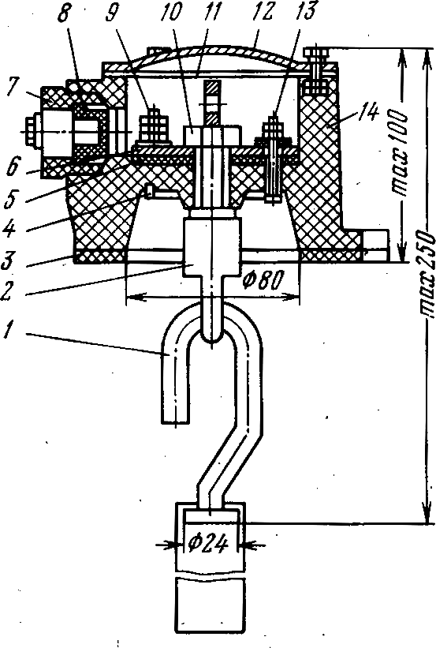
10 жестко закреплён рым-болт 2 с крюком 1 подвешиваемого электрода. Резиновые прокладки 3,5,11 служат для уплотнения при монтаже. Чрез кабельный ввод 7 с резиновым уплотнителем 8 внутрь корпуса вводится кабель, подсоединяемый с помощью зажима 13 – к охранному кольцу 4, впрессованному вокруг рым-болта в нижнюю часть корпуса. В качестве электрода может использоваться металлическая труба, трос или цепь.
Рисунок 12.6 – Датчик уровня ДУ-1 Принципиальная схема реле ИКС-2 изображена на рис.12.7.

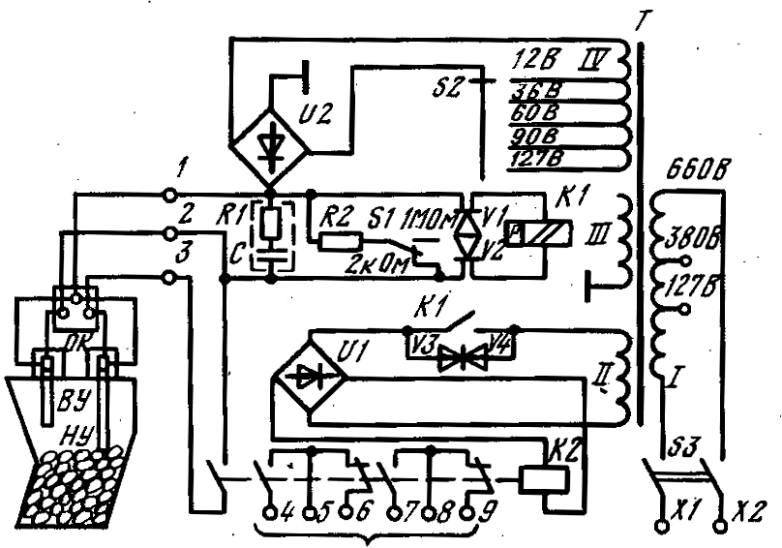
Рисунок 12.7 – Реле контроля сопротивления ИКС-2

К зажимам Х1, Х2 подается питание (660, 380 или 127 В переменного тока) на первичную обмотку I трансформатора Т. Вторичная высокоомная обмотка IV трансформатора выполнена с пятью отводами. Напряжение с этой обмотки через переключатель S2 подается на селеновый мост U2, шунт V1, V2, обмотку поляризованного реле К1, а также на выводные зажимы 1,2 искробезопасной цепи, идущей к электродам датчика. Параллельно обмоткам реле К1 включены резистор R1 и конденсатор С, выполняющие роль сглаживающего фильтра.
Вторичная обмотка II питает катушку исполнительного реле К2 через селеновый выпрямитель U1. Контакты реле К1 защищены селеновым шунтом V3,V4 от подгорания.
Рекомендуемая литература
- Фарзане Н.Г., Илясов Л.В., Азим-заде А.Ю. Технологические измерения и приборы: Учеб.для ВУЗов. – М.: Высш.шк., 1989. С.242-258.
- Справочник по средствам автоматики / Б.И. Филиппович, А.П. Шорыгин, В.А. Царьков и др.; Под ред. В.Э. Низэ и И.В. Антика. – М.: Энергоатомиздат, 1983. С.60-64, 89, 92-97, 105-108.
- Промышленные приборы и средства автоматизации: Справочник /В.Я. Баранов, Т.Х. Безновская, В.А.Бек и др./ Под общ. ред. В.В.Черенкова. – Л.: Машиностроение, 1987. С.210-224, 455-471.
- Болтон У. Карманный справочник инженера-метролога / Пер. с англ. –
М.: Издательский дом «Додэка-XXI», 2002. С.278-291.
- Жданкин В.К. Приборы для измерения уровня // Современные технологии автоматизации. – 2002. – № 4. – С.6-19.
- Жданкин В.К. Сигнализаторы изменения уровня // Современные технологии автоматизации. – 2002. – № 2. – С.6-19.
- Бармин А. Радарные системы контроля уровня // Современные технологии автоматизации. – 2002. − №4. – С.60-64.
- Эм Г.А. Элементы систем автоматики: Учеб. пособие. – Караганда, КарГТУ, 2007. С.49-58.
Контрольные задания для СРС [1-8]
1. Датчики-реле уровня поплавковые, емкостные, индуктивные, радиоизотопные, фотоэлектрические, акустические, мембранные, кондуктометрические

